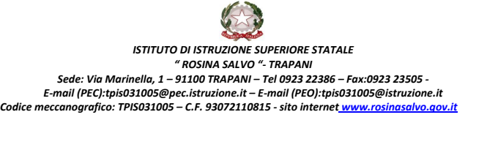

Al personale in servizio
All’Albo Sindacale
Al sito WEB

Oggetto: Comparto Istruzione e Ricerca – Sezione Scuola. Sciopero nazionale indetto per il 6 maggio 2022 da COBAS scuola Sardegna, COBAS comitati di base, CUB SUR, USB, SGB

IL DIRIGENTE SCOLASTICO

VISTA | la proclamazione dello sciopero indetto dai sindacati indicati in oggetto;
VISTO | l’art. 3, comma 4, dell’Accordo ARAN sulle norme di garanzia dei servizi pubblici essenziali e sulle procedure di raffreddamento e conciliazione in caso di sciopero, sottoscritto il 2 dicembre 2020 e pubblicato in Gazzetta Ufficiale il 12.01.2021, che recita: “In occasione di ogni sciopero, i dirigenti scolastici invitano in forma scritta, anche via e-mail, il personale a comunicare in forma scritta, anche via e-mail, entro il quarto giorno dalla comunicazione della proclamazione dello sciopero, la propria intenzione di aderire allo sciopero o di non aderirvi o di non aver ancora maturato alcuna decisione al riguardo. La dichiarazione di adesione fa fede ai fini della trattenuta sulla busta paga ed è irrevocabile, fermo restando quanto previsto al comma 6. A tal fine i dirigenti scolastici riportano nella motivazione della comunicazione il testo integrale del presente comma”

le “motivazioni dello sciopero” potranno essere desunte dalle proclamazioni pubblicate all’indirizzo

http://www.funzionepubblica.gov.it/content/cruscotto-degli-scioperi-nel-pubblico-impiego.

INVITANO LE SS.LL.
a rendere entro le ore 8.00 del 06.05.2022 la dichiarazione in forma scritta, tramite google form, all’indirizzo https://forms.gle/3dLjnRsXuwAZxvRAA
Il Dirigente Scolastico
Giuseppina Messina

